PRÁCTICA DE LA SEMANA II

JERCICIO I. REALICE LA TABLA DE FRECUENCIA CON SU DIAGRAMA DE BARRA DE LAS CALIFICACIONES DE ESTADISTICA. Correspondiente a las

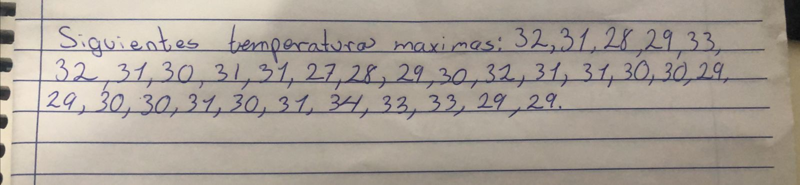

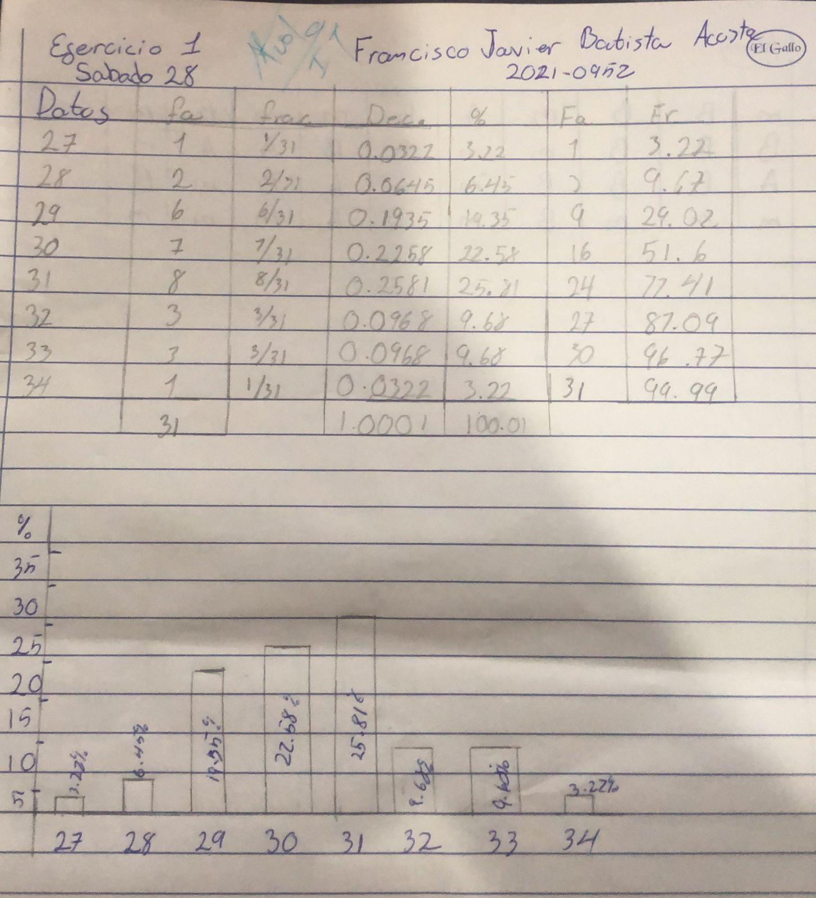

EJERCICIO II. CONSTRUYA UNA TABLA DE FRECUENCIA Y LOS DIAGRAMA DE BARRA Y PASTEL CON LAS ESTATURAS

